Nr-6 Proiect didactic de scurtă durată
la disciplina Educație fizică
Clasa:VIII-a
Data desfășurării:
Profesor:
Tipul lecției:Lecţie de formare a priceperilor şi deprinderilor motrice.
Modulul Nr.3: Volei .
Subiectul lecției: Serviciul de sus din față în mișcare.
Elemente tehnice –lovitura de atac.
Unități de competență: Nivelul B2
3. 1. Explicarea beneficiilor practicării jocului de volei din perspectiva dezvoltării personale.
3. 2. Respectarea regulilor de securitate și a normelor de igienă în cadrul practicării jocului de volei.
3. 3. Executarea comentată a structurilor de mișcări în complexe de elemente și procedee tehnice din volei.
3. 4. Coordonarea abilităților specifice jocului de volei în procesul practicării acestuia
Obiectivele lecției: la sfârșit de lecție elevul va fi capabil:
O₁:-să cunoască și să descrie tehnicile corecte pentru preluarea mingii de SUS din față.
O₂ :-să efectuieze o serie de exerciții de încălzire pentru actictivitatea fizică
O₃:-să execute corect preluarea mingii din serviciu de sus din față în mișcare
O₄:-să realizeze o serie de exerciții(pasare preluare serviciu)
O₅:-să colaboreze eficient cu colegii în timpul activităților de grup.
Strategii didactice:
  - Forme de organizare : frontal, individual, în perechi, în grup.
  - Metode și procedee: explicația, demonstrația, indicația, metoda învățării separate, exersare.
- Mijloace didactice: : fișe didactice, imagini video, TIC, inventar și utilaj sportiv.
Bibliografie:
*Curriculum la disciplina Educație fizică, clasele V - IX. Chișinău: MECC, 2019,
*Ghidul de implementare a curriculumului la disciplina Educație fizică, clasele V - IX. Chișinău: MECC, 2019.
*,,Volei noțiuni de bază ,Dragan A, București 2000 România de Mâine.
*,,Volei Bazele teoriei metodice. Federația romînă de volei București 2005.
*Exerciții special și ajutătoare folosite la lacțiile de volei ,Conohova Tatiana.,Chișinău 2001.
Ob.  Op |  | Conținuturi didactice |  | Dozarea efortului fizic | Strategii didactice |  |  | Recomandări/ indicații metodice
 |  |  |  | Dozarea efortului fizic | Forme de organizare | Metode,  procedee | Mijloace | Recomandări/ indicații metodice
Partea pregătitoare (10-12minute)
O1  O2 |  |  | Aliniera, verificarea ţinutei şi a stării de sănătate,prezenţa.  Exerciții la atenție  Anuntarea temei și a obiectivelor operaționale.  Reactulizarea cunoștințelor  Prezentare scurtă,provesorul explică elevilor  Elemente tehnice: lovitura de atac. | 5min | Frontal  - în linie pe un singur rând ☺☺☺☺☺☺ ☻ | Aranjarea  Comunicare Demonstrație | Pe o linie dreaptă Comenzile la dreapa/stangă | Ținuta corectă,  Memorare Îndeplinirea corectă
O1  O2 |  |  | Exerciții de mers și alergări:  - Mers pe vârfuri, brațele sus;  - Mers pe călcâi, brațele la spate;Mers rulat;  - Alergare cu joc de glezne;  - Alergare obișnuită;  -Alergare șerpuită cu schimbarea direcției  -Alergare cu pendularea gambei înapoi  - Alergare cu picioarele drepte înainte;  - Alergare cu pași alăturați;  - Alergare cu pași încrucișați;  - Alergare cu spatele;  Exerciții de dezvoltare fizică generală în mers  - Rotirea brațelor înainte înapoi;  - Mișcări de brațe lateral, sus, înainte, jos;  - Brațele înaintea pieptului, coordonări de brațe;  - Înclinarea trunchiului spre stânga, dreapta Aplecări spre piciorul drept, stâng;  - Ridicarea piciorului drept/stâng sus:  - Fandări înainte, brațele lateral;  - Regruparea din coaloană câte unul în coloană câte 4 | 3min  4min | Coloană  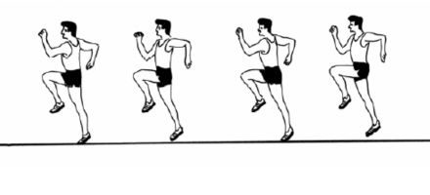  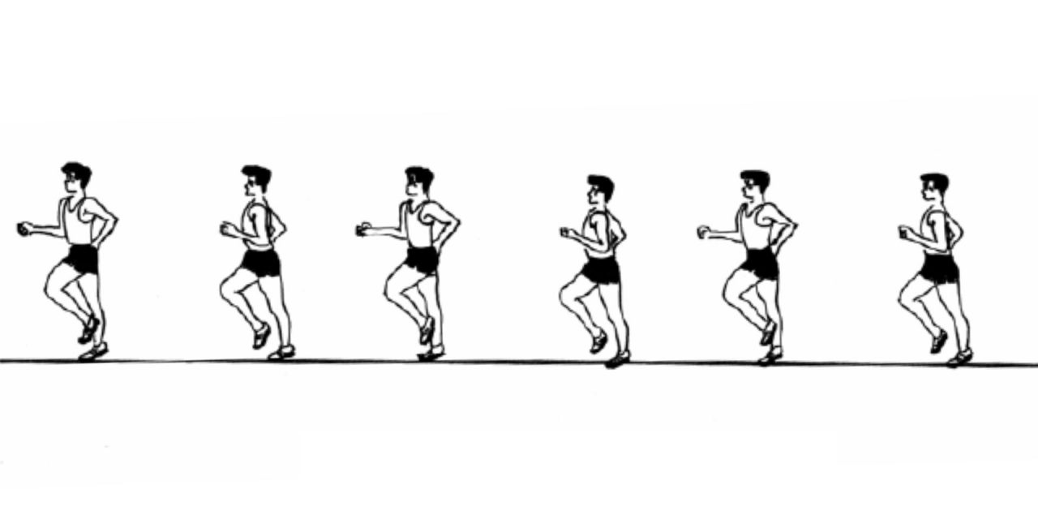  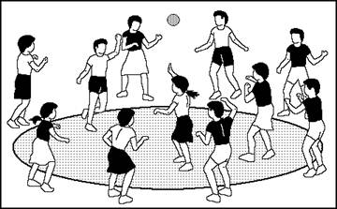 | Explicația  Demonstrația  Explicația  Demonstrația | Spațiu marcat  Conuri | În coloană câte unul;  Spatele drept ;  Coordonăm mișcările de brațe cu cele de picioare;  Îndeplinim mișcările corect;  Păstrăm distanța de 2 metri  Rotirea brațelor deplin;  Spatele drept;  Nu aplecăm corpul înainte în timpul executării aplecărilor;  Ridicarea piciorului drept înainte
Partea de bază (28-30 min)
O1  O3  O4  O5  O4  O5 |  |  | Tema -Serviciul de sus din față în mișcare.  LOVITURA DE ATAC  -Este o acţiune de finalizare a atacului  Are în vedere trimiterea mingii în terenul advers prin lovire cu o mână şi este executată în urma unei sărituri prin care jucătorul ajunge să aibă contact cu mingea deasupra nivelului superior al fileului.  Elanul se execută cu 1 sau 2 paşi, ultimul mai lung.  Bătaia se poate executa simultan sau succesiv și se asigură o săritură cât mai înaltă pe verticală. Mingea se loveşte în momentul când săritura este în punctul ei maxim.  Mingea se loveşte cu toată palma deasupra liniei fileului, imprimându-se o traiectorie descendentă. Aterizarea se face elastic pe ambele picioare.  Exerciții de coordonare și tehnică  1. Serviciu la perete:  - Jucătorul se poziționează la 2-3 metri de un perete și practică serviciul lovind mingea în perete. Concentrarea trebuie să fie pe forma corectă a loviturii și pe consistența acesteia.  2. Serviciu cu partener:  - Jucătorii se grupează câte doi. Unul servește, iar celălalt recepționează și apoi pasează mingea înapoi pentru a repeta serviciul. Acest exercițiu ajută la îmbunătățirea preciziei și la familiarizarea cu diferite stiluri de recepție.  2. Exerciții de forță și putere  1. Serviciu din șezut:  -Jucătorul se așază pe podea și servește mingea din această poziție. Exercițiul obligă jucătorul să folosească mai mult brațele și partea superioară a corpului pentru a genera forță.  2. Serviciu cu greutăți:  -Jucătorul utilizează mingi medicinale sau greutăți ușoare pentru a face mișcări similare cu serviciul. Aceasta dezvoltă forța brațelor și îmbunătățește controlul.  3. Exerciții de precizie  1. Serviciu la ținte:  - Se amplasează ținte pe terenul advers (de exemplu, cercuri de hula hoop) și jucătorii încearcă să servească mingea în aceste ținte. Acest exercițiu îmbunătățește precizia și controlul direcției.  2. Serviciu cu marcaje pe teren:  - Pe teren se trasează diverse zone (cu cretă sau bandă adezivă) și jucătorii trebuie să servească mingea în acele zone specifice. Concentrarea pe diferite locații ajută la dezvoltarea unui serviciu variat și precis.  4. Exerciții dinamice  1. Serviciu cu alergare:  - Jucătorul începe dintr-o poziție aflată la 10-15 metri de linia de serviciu, aleargă spre linie și servește din mișcare. Exercițiul dezvoltă coordonarea și ajută la integrarea mișcării dinamice în tehnica de serviciu.  Jocul dinamic„0,1,2,3”. Profesorul în mod arbitrar strigă numerele unu, doi, trei și zero. Elevii trebuie să bată respectiv de atătea ori din palme. La „zero” elevii nu bat din palme. Acei care greșesc fac un pas înainte. Se menționează elevii mai atenți. | 10min  10min  8min | 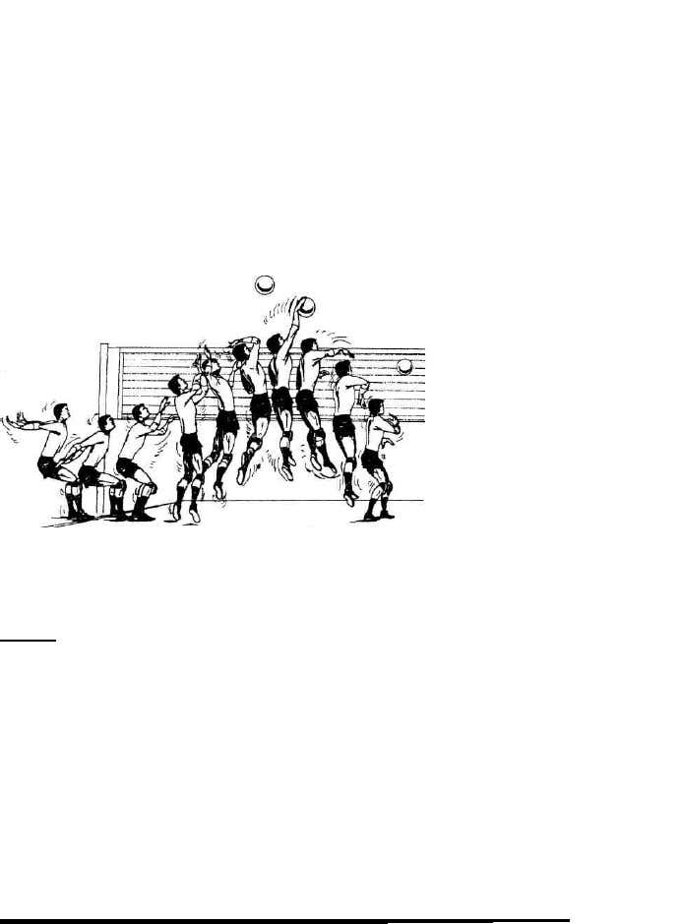  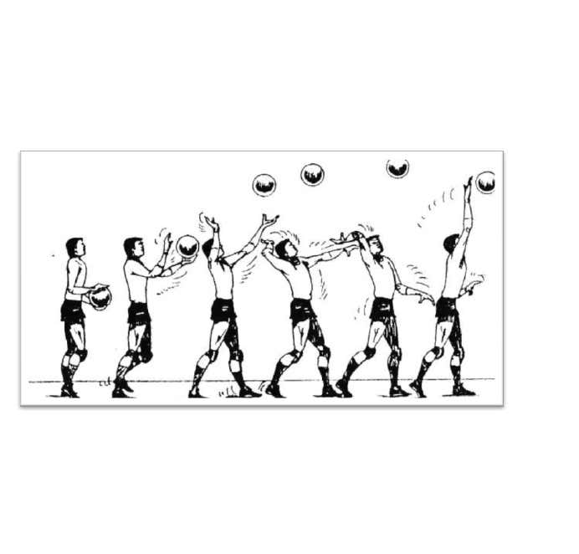  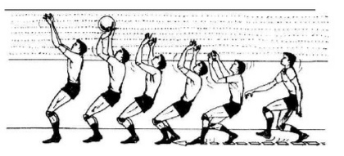  Individual  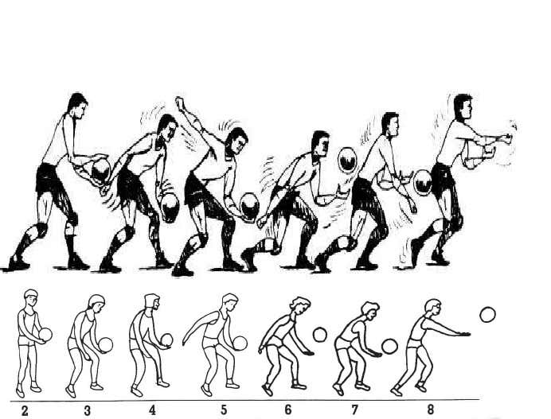  Individua  În grup  În perechi | Explicația  Demonstrația  Explicația  Demonstrația  Circuit  Explicația  Demonstrația  Explicația  Demonstrării  Problematizării  Explicația  Demonstrării  Problematizării | Conuri  Mingi  Fluer  Mingi de volei  - Conuri sau jaloane pentru delimitarea spațiului de joc  - Perete sau plasă de volei (dacă este disponibilă | Menținem distanța;  Depunem efort maxim în executare;  Să execute corect preluarea mingii de jos  picioarele pe aceiaşi linie, orientarea corpului pe alte direcţiidecât cea a fileului, ţinerea mingii prea aproape sau prea departe de corp;  Tragem atenție la îndeplinirea tehnici.  Respectăm regulile de securitate în timpul jocului.
Partea de încheiere (5-7 minute)
O4 |  |  | Revenirea organismului după efort. Întinderi și exerciții de respirație pentru relaxarea musculaturii. | 3min | În perechi | Demonstrația |  | Terminologia corectă.
 |  |  | Totalurile lecției  Încurajarea comunicării între elevi pentru a se ajuta reciproc să îmbunătățească performanța. | 2min | - în linie pe un singur rând ☺☺☺☺☺☺ ☻ | Analiza  Observația  Aprecierea |  | Recapitularea principalelor aspecte învățate în timpul lecției.

